Temat: Projekt techniczny / wykonawczy
Przebudowa drogi wewnętrznej w części Parku
na os. Sławięcice w Kędzierzynie-Koźlu

Adres inwestycji: Kędzierzyn-Koźle, ul. Sławięcicka w Kędzierzynie-Koźlu
Dzialki nr 371/9, 371/12, 371/11 obręb SŁAWIĘCICE

Kategoria: nie przypisana

Inwestor: POWIAT KĘDZIERZYNSKO-KOZIELSKI,
47-220 Kędzierzyn Koźle,
ul. Plac Wolności 13.

Jednostka projektowa: DroMar
ul. Stanisława Wyspiańskiego 30H
47-206 Kędzierzyn-Koźle

 | Imię i nazwisko | Podpis
BRANŻA DROGOWA
Projektant  b.drogowej | mgr inż. Marek Mazurkiewicz

Spis zawartości projektu budowlanego/wykonawczego

- Strony tytułowa. str. 1
- Spisem zawartości opracowania. str. 2
- Projekt zagospodarowania terenu.
  - Część opisowa do projektu zagospodarowania terenu. str. 3-5
    - Opis techniczny do projektu zagospodarowania terenu.
    - Informacja o obszarze oddziaływania obiektu.
  - Część rysunkowa do projektu zagospodarowania terenu. str. 6-7
    - Plan orientacyjny. rys. nr 01
    - Plan zagospodarowania terenu. rys. nr 02
- Projekt architektoniczno-budowlany.
  - Część opisowa do projektu architektoniczno-budowlanego str. 8-11
    - Opis techniczny do projektu architektoniczno-budowlanego
  - Część rysunkowa do projektu architektoniczno-budowlanego str. 12-14
    - Profile podłużne rys. nr 03
    - Przekrój typowy A-A, B-B rys. nr 04
    - Przekrój typowy C-C rys. nr 05
    - ny przyłąca wpustów: w1, w2 rys. nr 11
    - Profil podłużny przyłąca wpustów: w5, w6, w7, w8 rys. nr 12
- Informacja dotycząca bezpieczeństwa i ochrony zdrowia
  - Strona tytułowa str. 15
  - Część opisowa str. 16-20
- Serwis fotograficzny. str. 21-22
- Uzgodnienia i załączniki.
  - Kopia decyzji lokalizacyjnej nr O.OP.Z-3.4241.62.2019.2.ds z dnia 28 sierpnia 2018 r.
  - Kopia uzgadnianego projektu przez GDDKiA.
- PROJEKT ZAGOSPODAROWANIA TERENU.

  - Część opisowa do projektu zagospodarowania terenu.
  - Opis techniczny do projektu zagospodarowania terenu.
    - Przedmiot inwestycji.
Przedmiotem inwestycji jest projekt przebudowy drogi wewnętrznej w części Parku na os. Sławięcice w Kędzierzynie-Koźlu
    - Istniejący stan zagospodarowania terenu z omówieniem przewidywanych w nim zmian, w tym adaptacji i rozbiórek.
Droga wewnętrzna w części Parku na os. Sławięcice w Kędzierzynie-Koźlu posiada nawierzchnie tłuczniową w złym stanie technicznym. Na całym odcinku droga nie posiada chodnikow. Nie przewiduje się zmiany funkcji w/w drogi. Projektowana przebudowa polega na wymianie nawierzchni jezdni i zjazdów zatok postojowych oraz budowie nawierzchni chodników.
Niwelety istniejącej jezdni nieznacznie zostanie zmieniona. Zmiany mają chrakter utrzymujący istniejące spadki i niwelujący lokalne nierówności. Sposób odprowadzania wód opadowych i roztopowych w obszarze pasa drogowego nie ulegnie zmianie, zostaną powierzchniowo odprowadzona w części przez przepuszczalną konstrukcję a w części na pobocza gruntowe. Spadki poprzeczne zjazdów dostosowano do projektowanej niwelety, spadki pedłużne zjazdów dostosowano do istniejącej infrastruktury. Stała organizacja ruchu jest przedstawiona w projekcie organizacji ruchu.
Na terenie działki nr 371/11 znajduje się najazd do obsługi pojazdów w złym stanie technicznym. Obiekt ten przewidziany jest do rozbiórki. Projektowana przebudowa drogi nie wymaga wycinki istniejących drzew. Nie przwiduje się korytowania pod warstwy kondtrukcyjne nawierzchni gębiej niż 0,4 m. Profil podłużny pokazany jest na rys. nr 03.

    - Projektowane zagospodarowanie terenu.
Projektowana przebudowa zlokalizowana jest na działkach nr 371/9, 371/12, 371/11. Parametry trasy podane są w poniższej tabeli:
Kilometraż | X | Y | Azymut (g) | Promień | Długość
0+000.000 | 6522749.195 | 5582159.700 | 49.0883 | 0.000 | 22.823
0+022.823 | 6522765.101 | 5582176.068 | 49.0883 | 100.000 | 15.865
0+038.689 | 6522777.012 | 5582186.523 | 59.1886 | -70.000 | 24.008
0+062.696 | 6522793.440 | 5582203.868 | 37.3547 | 100.000 | 9.573
0+072.269 | 6522799.113 | 5582211.574 | 43.4488 | 0.000 | 27.731
0+100.000 | 6522816.604 | 5582233.093 | 43.4488 | 0.000 | 13.899
0+113.899 | 6522825.371 | 5582243.880 | 43.4488 | 300.000 | 17.379
0+131.279 | 6522836.717 | 5582257.041 | 47.1367 | 0.000 | 10.237
0+141.516 | 6522843.623 | 5582264.598 | 47.1367 | 50.000 | 17.618
0+159.134 | 6522857.531 | 5582275.263 | 69.5683 | -23.000 | 29.792
0+188.925 | 6522869.480 | 5582300.311 | 387.1078 | 30.000 | 9.127
0+198.052 | 6522869.022 | 5582309.392 | 6.4765 | 0.000 | 1.948
0+200.000 | 6522869.220 | 5582311.329 | 6.4765 | 0.000 | 4.565
0+204.565 | 6522869.684 | 5582315.870 | 6.4765 | 30.000 | 15.795
0+220.360 | 6522875.257 | 5582330.455 | 39.9956 | 0.000 | 14.960
0+235.320 | 6522884.049 | 5582342.559 | 39.9956 | 30.000 | 7.081
0+242.400 | 6522888.845 | 5582347.745 | 55.0209 | 0.000 | 36.995
0+279.395 | 6522916.984 | 5582371.762 | 55.0209 | 30.000 | 13.383
0+292.778 | 6522928.735 | 5582377.932 | 83.4200 | -30.000 | 7.222
0+300.000 | 6522935.423 | 5582380.610 | 68.0940 | -30.000 | 18.982
0+318.982 | 6522948.192 | 5582394.227 | 27.8121 | 0.000 | 11.924
0+330.906 | 6522953.237 | 5582405.031 | 27.8121

W ciągu ul. Bema w rejonie skrzyżowania z ul. Piotra Skargi należy wykonać przy
Zakres przebudowy w planie pokazano na rys nr 02.

Zestawienie powierzchni poszczególnych części zagospodarowania terenu
- powierzchnia jezdni z płyty ażurowej betonowej 498 m²
- powierzchnia zjazdów z płyty azurowej betonowej 535 m²
- powierzchnia zatok postojowych z kraty trawnikowo-parkingowej 522 m²
- powierzchnia jezdni tłuczniowej 832 m²
- powierzchnia placu manewrowego płyty ażurowej
betonowej (przed b. kotłownią) 1302 m²
- powierzchnia chodników z kostki betonowej 180 m²

    - Dane informujące czy teren jest wpisany do rejestru zabytków oraz czy podlega ochronie na podstawie ustaleń miejscowego planu zagospodarowania przestrzennego
Park wraz z zespołem pałacowym z XVIII-XIX W jest wpisany do rejestru zabytków nieruchomych województwa opolskiego pod numerami P-25/57 i 832/64 na podstawie decyzji WKZ z 20 grudnia 1957r. oraz 21 kwietnia 1964r.

Zgodnie z uchwała Rady Miasta Kędzierzyn-Koźle nr XIII/147/2003 z dnia 25 września 2003 roku w sprawie uchwalenia Miejscowego Planu Zagospodarowania Przestrzennego dla obszaru jednostki planistycznej Sławęcice i obejmuje swoim zakresem tereny o następujących przeznaczeniach funkcjonalnych:
działka nr 371/12 (obręb Sławięcice): część działki stanowią tereny zabudowy mieszkaniowej wielorodzinnej niskiej i usług nieuciążliwych oznaczone symbolem przeznaczenia MWNU, tereny zieleni parkowej - oznaczone symbolem przeznaczenia ZP, tereny usług nieuciążliwych – oznaczone symbolem przeznaczenia - UN;
Teren zgodnie z zapisami MPZP teren znajduje się w strefie A- ścisłej ochrony konserwatorskiej oraz w strefie ochrony obszarów o cennych walorach przyrodniczych i krajobrazowych.
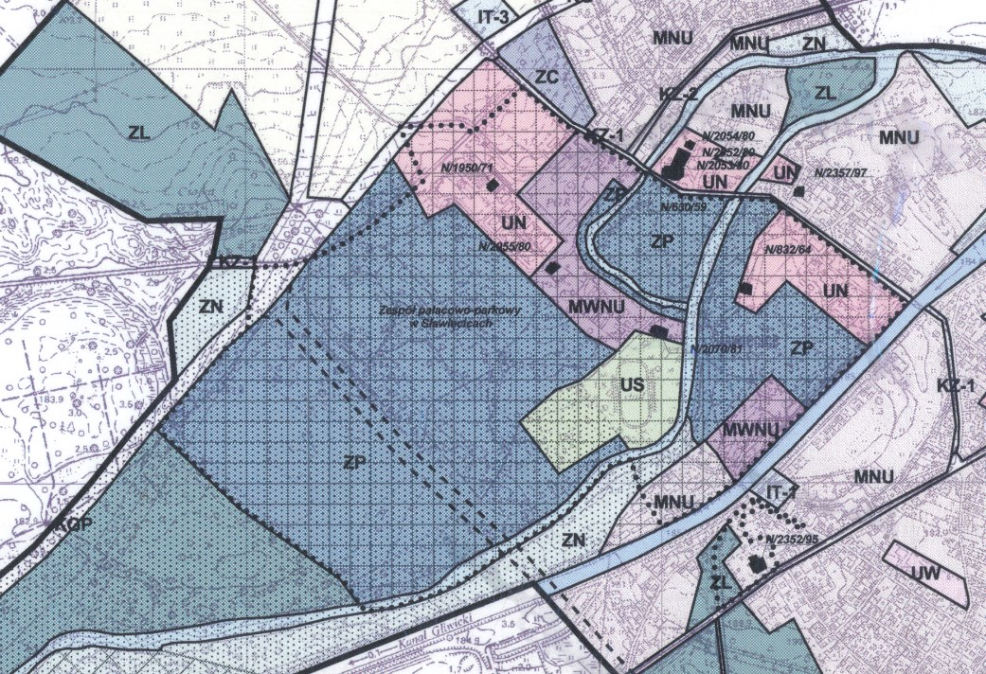
MPZP (źródło: https://kedzierzynskokozielski.e-mapa.net/)

    - Dane określające wpływ eksploatacji górniczej na teren zamierzenia budowlanego
Nie dotyczy.
    - Informacja oraz dane o charakterze i cechach istniejących i przewidywanych zagrożeniach dla środowiska oraz higieny i zdrowia użytkowników projektowanego obiektu
Planowana inwestycja nie stwarza zagrożenia dla środowiska.
    - Inne konieczne dane wynikające ze specyfiki, charakteru i stopnia skomplikowania obiektu budowlanego
Brak.
    - Informacja o obszarze oddziaływania obiektu.
Obszar oddziaływania obiektu mieści się w całości na działkach nr 371/9, 371/12, 371/11 obręb SŁAWIĘCICE

  - Część rysunkowa do projektu zagospodarowania terenu.
    - Plan orientacyjny. rys. nr 01R
    - Plan zagospodarowania terenu. rys. nr 02R
PROJEKT ARCHITEKTONICZNO-BUDOWLANY.
  - Część opisowa do projektu architektoniczno-budowlanego.
  - Opis techniczny projektu architektoniczno-budowlanego
    - Przeznaczenie i program użytkowy obiektu budowlanego:
Przebudowywany odcinek drogi przeznaczony jest do obsługi ruchu pojazdów osobowych i ciężarowych.
    - Forma architektoniczna i funkcje obiektu budowlanego:
Projektowany obiekt będzie pełnił funkcję drogi ogólnodostępnej. Przebudowa nie wpłynie w znaczący sposób na zmianę krajobrazu oraz zieleni. Droga posiada jednojezdniowy przekrój ulicy 1x2.
    - Układ konstrukcyjny obiektu budowlanego

Konstrukcja nawierzchni jezdni z betonowej płyty ażurowej składa się z następujących warstw:
- betonowa płyta ażurowa zapewniająca infiltrację wód opadowych gr 10 cm
- podsypka grys 2/8 mm gr. 5 cm
- kruszywo łamane stabilizowane mechanicznie: kliniec 16/31,5 mm gr. 15 cm
- kruszywo łamane stabilizowane mechanicznie: tłuczeń 31,5/63 mm + kliniec 16/31,5 mm gr. 25 cm
- geowlóknina separacyjna

Konstrukcja nawierzchni jezdni zjzazdów z betonowej płyty ażurowej składa się z następujących warstw:
- betonowa płyta ażurowa zapewniająca infiltrację wód opadowych gr 8 cm
- podsypka grys 2/8 mm gr. 5 cm
- kruszywo łamane stabilizowane mechanicznie: kliniec 16/31,5 mm gr. 15 cm
- kruszywo łamane stabilizowane mechanicznie: tłuczeń 31,5/63 mm + kliniec 16/31,5 mm gr. 25 cm
- gepwlóknina separacyjna

Konstrukcja nawierzchni zatok postojowych z kraty trawnikowo-parkingowej składa się z następujących warstw:
- krata trawnikowo-parkingowa zapewniająca infiltrację wód opadowych gr 5 cm
- podsypka grys 2/8 mm gr. 5 cm
- kruszywo łamane stabilizowane mechanicznie: kliniec 16/31,5 mm gr. 15 cm
- kruszywo łamane stabilizowane mechanicznie: tłuczeń 31,5/63 mm + kliniec 16/31,5 mm gr. 25 cm
- geowlóknina separacyjna

Konstrukcja nawierzchni jezdni tłuczniowej składa się z następujących warstw:
- miał kamienny fr. 0-4 gr 2-4 cm
- kruszywo łamane fr. 4-31,5 gr. 5 cm
- tłuczeń fr. 31,5-63 gr. 25 cm
- w-wa pospółki gr. 15 cm
- geowlóknina separacyjna

Konstrukcja nawierzchni chodnika składa się z następujących warstw:
- betonowa kostka brukowa zapewniająca infiltrację wód opadowych gr 8 cm
- podsypka grys 2/8 mm gr. 5 cm
- kruszywo łamane stabilizowane mechanicznie: kliniec 16/31,5 mm gr. 15 cm

Konstrukcja nawierzchni placu manewrowego przed b. kotłownią z betonowej płyty azurowej składa się z następujących warstw:
- betonowa kostka brukowa zapewniająca infiltrację wód opadowych gr 8 cm
- podsypka grys 2/8 mm gr. 5 cm
- kruszywo łamane stabilizowane mechanicznie: kliniec 16/31,5 mm gr. 15 cm
- kruszywo łamane stabilizowane mechanicznie: tłuczeń 31,5/63 mm + kliniec 16/31,5 mm gr. 25 cm
- geowlóknina separacyjna

Niweleta osi jezdni nie ulegnie zmianie. Spadki poprzeczne pokazano na rysunkach przekrojów.
Projekt organizacji ruchu jest przedmiotem oddzielnego opracowania.

    - Karty materiałowe.

      - Betonowa płyta ażurowa.

      - Krata trawnikowo-parkingowa.

      - Betonowa kostka chodnikowa 20x20 cm.

    - Sposób zapewnienia warunków niezbędnych do korzystania z obiektów użyteczności publicznej i budynków mieszkalnych wielorodzinnych przez osoby niepełnosprawne:
Na drodze nie ma barier architektonicznych dla osób niepełnosprawnych. Na połączeniu chodnika z nawierzchnią przejść dla pieszych zaprojektowano obniżony krawężnik wystający ponad nawierzchnie 0-2 cm.
    - Podstawowe dane technologiczne oraz współzależności urządzeń i wyposażenia w stosunku do obiektu usługowego, produkcyjnego lub technicznego:
Nie dotyczy.
    - Rozwiązania budowlane i techniczno-instalacyjne w stosunku do obiektu budowlanego liniowego:
Wyboru sposobu i zakresu przebudowy nawierzchni dokonano z uwzględnieniem rodzaju uszkodzenia konstrukcji jezdni, zjazdów i chodnika.
Wybór sposobu i zakresu naprawy dokonano na podstawie:
• istniejącego i przewidywanego obciążenia ruchem drogowym KR1,
• oceny stanu technicznego nawierzchni na podstawie wyników przeprowadzonych oględzin i badań,
• opinii geotechnicznej
• dostosowania nośności istniejącej nawierzchni do warunków przewidywanego obciążenia ruchem,
• konieczności naprawy uszkodzeń nawierzchni w zależności od ich rodzaju i genezy.

Projektowana wymiana warstw stanowi wzmocnienie, ponieważ nowe warstwy nawierzchni mają większą trwałość zmęczeniową niż warstwy istniejące.
Sposób remontu został wybrany z uwzględnieniem:
• ograniczeń wysokościowych,
• obciążenia urządzeń podziemnych,
• przydatności pozostawionych warstw do spełnienia nowej funkcji w nawierzchni,
• przyszłych planów przebiegu i funkcji drogi oraz przewidywanego obciążenia ruchem.

Najwyższy poziom swobodnego zwierciadła wody gruntowej występuje na głębokości poniżej spodu konstrukcji nawierzchni > 1 m - warunki wodne przeciętne.

W czasie robót budowlanych, bezpośrednio po odsłonięciu podłoża gruntowego nawierzchni w wykopach lub po uformowaniu nasypów, przed wykonaniem warstwy ulepszonego podłoża lub pierwszej warstwy konstrukcji nawierzchni, należy przeprowadzić badania kontrolne potwierdzające założenia dotyczące nośności podłoża. Ocenę nośności należy przeprowadzić poprzez określenie wtórnego modułu odkształcenia E2 na powierzchni podłoża gruntowego i porównanie, czy wyznaczona wartość jest > 50 MPa. Wartość wtórnego modułu odkształcenia E2 określa się z badań płytą pod obciążeniem statycznym.
Dopuszcza się zastosowanie innej metody określenia nośności podłoża gruntowego
nawierzchni, tj.:
a) użycie sondy dynamicznej stożkowej DCP w celu pośredniego wyznaczenia
wartości CBR,
b) badanie lekką płytą dynamiczną do pośredniego wyznaczenia wartości wtórnego modułu odkształcenia E2,
c) badanie ugięciomierzem FWD w celu pośredniego wyznaczenia wartości
wtórnego modułu odkształcenia E2.
Jeżeli badania kontrolne wykażą, że grupa nośności podłoża gruntowego określona w czasie robót jest gorsza od przyjętej do projektowania konstrukcji nawierzchni, to dolne warstwy konstrukcji nawierzchni należy przeprojektować z uwzględnieniem niższej nośności podłoża gruntowego nawierzchni. Jeżeli badania kontrolne wykażą zwiększoną nośność podłoża gruntowego w stosunku do założeń projektowych, to nie wprowadza się żadnych zmian w projekcie.

W wyniku remontu następuje dostosowanie odcinka drogi do ruchu pojazdów o dopuszczalnym nacisku pojedynczej osi napędowej do 11,5 tony;

    - Rozwiązania zasadniczych elementów wyposażenia budowlano-instalacyjnego, zapewniające użytkowanie obiektu budowlanego zgodnie z jego przeznaczeniem:
Nie dotyczy.
    - Rozwiązania i sposób funkcjonowania zasadniczych urządzeń instalacji technicznych w tym przemysłowych i ich zespołów tworzących całość techniczno-użytkową:
Nie dotyczy.
    - Charakterystykę energetyczną obiektu budowlanego:
Nie dotyczy.
    - Dane techniczne obiektu budowlanego charakteryzujące wpływ obiektu budowlanego na środowisko i jego wykorzystanie oraz na zdrowie ludzi i obiekty sąsiednie pod względem:
- zapotrzebowania i jakości wody oraz ilości, jakości i sposobu odprowadzenia ścieków
Zaopatrzenie i jakość wody - nie dotyczy
Odwodnienie - W projekcie nie przewiduje się zmiany sposobu odwodnienia.
Wody opadowe nie będą dodatkowo zanieczyszczane ponieważ przebudowa drogi nie przyczyni się do zwiększenia natężenia ruchu.
- emisji zanieczyszczeń gazowych, w tym zapachów, pyłowych i płynnych, z podaniem ich rodzaju, ilości i zasięgu rozprzestrzenienia się
Z uwagi na fakt, że przebudowa drogi nie przyczyni się do zwiększenia natężenia ruchu, ilość zanieczyszczeń (emisja spalin) nie wzrośnie.
- rodzaju i ilości wytwarzanych odpadów
Nie dotyczy
- emisji hałasu oraz wibracji, a także promieniowania, w szczególności jonizującego, pola elektromagnetycznego i innych zakłóceń, z podaniem odpowiednich parametrów tych czynników i zasięgu ich rozprzestrzeniania się
po przebudowie drogi nie ulegnie zmianie
- wpływ obiektu budowlanego na istniejący drzewostan, powierzchnię ziemi, w tym glebę, wody powierzchniowe i podziemne
Projektowana przebudowa drogi nie będzie miała wpływu na wody powierzchniowe i podziemne.
    - Warunki ochrony przeciwpożarowej określone w odrębnych przepisach:
Nie dotyczy.

  - Część rysunkowa do projektu architektoniczno-budowlanego
    - Profile podłużne rys. nr 03
    - Przekrój typowy A-A, BB rys. nr 04
    - Przekrój typowy C-C rys. nr 05
    - Profil podłużny przyłąca wpustów: w1, w2 rys. nr 11
    - Profil podłużny przyłąca wpustów: w5, w6, w7, w8 rys. nr 12

P-20 | P-24 | P-17 | P-1d | remont cząstkowy głębokośc 10 cm | wyrównanie masą
m2 | m2 | m2 | m2 | m2 | t
7,00 | 1,52 | 3,50 | 1,02 | 260,04 | 173,36
INFORMACJA DOTYCZĄCA BEZPIECZEŃSTWA I OCHRONY ZDROWIA.

  - Strona tytułowa

Nazwa i adres zamierzenia budowlanego.

Przedmiotem inwestycji jest przebudowa drogi wewnętrznej w części Parku
na os. Sławięcice w Kędzierzynie-Koźlu

Imię i nazwisko inwestora oraz jego adres.

Starostwo Powiatowe w Kędzierzynie-Koźlu,
47-220 Kędzierzyn Koźle ul. Plac Wolności 13.

Imię i nazwisko oraz adres projektanta sporządzającego informację.

Mgr inż. Marek Mazurkiewicz

  - Część opisowa:
    - Zakres robót dla całego zamierzenia budowlanego oraz kolejność realizacji wykonywanych robót.
Zakres robót obejmuje wykonanie zjazdu.
Kolejność realizacji wykonywanych robót:
Zagospodarowanie placu budowy.
Roboty rozbiórkowe.
Roboty ziemne.
Roboty budowlane związane z wykonywaniem podbudowy.
Roboty budowlane związane z wykonywaniem nawierzchni.
Roboty wykończeniowe i porządkowe.
    - Wykaz istniejących obiektów budowlanych
Nie występują.
    - Elementy zagospodarowania terenu, które mogą stwarzać zagrożenie bezpieczeństwa i zdrowia ludzi.
Nie występują.
    - Przewidywane zagrożenia występujące podczas realizacji robót.
Zagospodarowanie placu budowy.
Teren budowy lub robót powinien być w miarę potrzeby skutecznie zabezpieczony przed osobami postronnymi. Wysokość ogrodzenia powinna wynosić, co najmniej 1,50 m.
Szerokość ciągu pieszego jednokierunkowego powinna wynosić, co najmniej 0,75 m,
a dwukierunkowego 1,50 m.
Dla pojazdów używanych w trakcie wykonywania robót budowlanych należy wyznaczyć i oznakować miejsca postojowe na terenie budowy.
Szerokość dróg komunikacyjnych na placu budowy lub robót powinna być dostosowana do używanych środków transportowych.
Drogi i ciągi piesze na placu budowy powinny być utrzymane we właściwym stanie technicznym. Nie wolno na nich składować materiałów, sprzętu lub innych przedmiotów.
Roboty ziemne powinny być prowadzone na podstawie projektu określającego położenie instalacji i urządzeń podziemnych, mogących znaleźć się w zasięgu prowadzonych robót.
Wykonywanie robót w bezpośrednim sąsiedztwie sieci, takich jak: elektroenergetyczne, gazowe, telekomunikacyjne, ciepłownicze, wodociągowe, kanalizacyjne, powinno być poprzedzone z określeniem przez kierownika budowy bezpiecznej odległości, w jakiej mogą być one wykonywane od istniejącej sieci i sposobu wykonywania tych robót.
W czasie wykonywania robót ziemnych miejsca niebezpieczne należy ogrodzić i umieścić napisy ostrzegawcze.
W czasie wykonywania wykopów w miejscach dostępnych dala osób niezatrudnionych przy takich robotach, należy wokół wykopów pozostawionych na czas zmroku i nocy ustawić balustrady zaopatrzone w światło ostrzegawcze koloru czerwonego.
Poręcze balustrad powinny znajdować się na wysokości 1,10 m nad terenem i w odległości nie mniejszej niż 1,00 m od krawędzi wykopu.
Wykopy o ścianach pionowych nieumocnionych, bez rozparcia lub podparcia mogą być wykonywane tylko do głębokości 1,0 m w gruntach zwartych, w przypadku, gdy teren przy wykopie nie jest obciążony w pasie o szerokości równej głębokości wykopu.
Wykopy bez umocnień o głębokości większej niż 1,0 m, lecz nie większej od 2,0 m można wykonywać, jeżeli pozwalają na to wyniki badań gruntu i dokumentacja geologiczno-inżynierska.
Bezpieczne nachylenie ścian wykopu powinno być określone w dokumentacji projektowej wówczas, gdy:
- roboty ziemne są w gruncie nawodnionym,
- teren przy skarpie wykopu ma być obciążony w pasie równym głębokości wykopu,
- grunt stanowią iły skłonne do pęcznienia,
- wykopu dokonuje się na terenie osuwiskowym,
- głębokość wykopu wynosi więcej niż 4,0 m.
Jeżeli wykop osiągnie głębokość większą niż 1,0 m od poziomu terenu, należy wykonać zejście (wejście)do wykopu.
Odległość pomiędzy zejściami (wejściami) do wykopu nie powinna przekraczać 20,0 m.
Należy również ustalić rodzaje prac, które powinny być wykonane, przez co najmniej dwie osoby, w celu zapewnienia asekuracji, ze względu na możliwość wystąpienia szczególnego zagrożenia dla zdrowia lub życia ludzkiego.
Dotyczy to prac wykonywanych w wykopach i wyrobiskach o głębokości większej od 2,0 m.
Składowanie urobku, materiałów i wyrobów jest zabronione:
- w odległości mniejszej niż 0,60 m od krawędzi wykopu, jeżeli ściany wykopu są obudowane oraz jeżeli obciążenie urobku jest przewidziane w doborze obudowy,
- w strefie klina naturalnego odłamu gruntu, jeżeli ściany wykopu nie są obudowane.
Ruch środków transportowych obok wykopów powinien odbywać się poza granicą klina naturalnego odłamu gruntu.
W czasie wykonywania robót ziemnych, nie powinno dopuszczać się do tworzenia nawisów gruntu. Przebywanie osób pomiędzy ścianą wykopu a koparką nawet w czasie postoju jest zabronione. Zakładanie obudowy lub montaż rur w uprzednio wykonanym wykopie o ścianach
pionowych i na głębokości powyżej 1,0 m wymaga tymczasowego zabezpieczenia osób klatkami osłonowymi lub obudową prefabrykowaną.
Maszyny i urządzenia techniczne użytkowane na placu budowy.
Zagrożenia występujące przy wykonywaniu robót budowlanych przy użyciu maszyn i urządzeń technicznych:
- pochwycenie kończyny górnej lub kończyny dolnej przez napęd (brak pełnej osłony napędu),
- potrącenie pracownika lub osoby postronnej łyżką koparki przy wykonywaniu robót na placu budowy lub w miejscu dostępnym dla osób postronnych (brak wygrodzenia strefy niebezpiecznej),
- porażenie prądem elektrycznym (brak zabezpieczenia przewodów zasilających urządzenia mechaniczne przed uszkodzeniami mechanicznymi).
Maszyny i inne urządzenia techniczne oraz narzędzia zmechanizowane powinny być montowane, eksploatowane i obsługiwane zgodnie z instrukcją producenta oraz spełniać wymagania określone w przepisach dotyczących systemu oceny zgodności.
Maszyny i urządzenia techniczne, podlegające dozorowi technicznemu, mogą być używane na terenie budowy tylko wówczas, jeżeli wystawiono dokumenty uprawniające do ich eksploatacji.
Wykonawca, użytkujący maszyny i inne urządzenia techniczne, niepodlegające dozorowi technicznemu, powinien udostępnić organom kontroli dokumentację techniczno-ruchową lub instrukcję obsługi tych maszyn lub urządzeń.
Operatorzy lub maszyniści maszyn budowlanych, kierowcy wózków i innych maszyn o napędzie silnikowym powinni posiadać wymagane kwalifikacje.
Stanowiska pracy operatorów maszyn lub innych urządzeń technicznych, które nie posiadają kabin, powinny być:
- zadaszone i zabezpieczone,
- osłonięte w okresie zimowym.
    - Instruktaż pracowników przed przystąpieniem do realizacji robót szczególnie niebezpiecznych.
Na placu budowy powinny być udostępnione pracownikom do stałego korzystania aktualne instrukcje bezpieczeństwa i higieny pracy dotyczące:
wykonywania prac związanych z zagrożeniami wypadkami lub zagrożeniami zdrowia pracowników,
obsługi maszyn i innych urządzeń technicznych,
postępowania z materiałami szkodliwymi dla zdrowia i niebezpiecznymi,
udzielania pierwszej pomocy.
Wyżej wymienione instrukcje powinny określać czynności do wykonywania przed rozpoczęciem danej pracy, zasady i sposoby bezpiecznego wykonywania danej pracy, czynności do wykonywania po jej zakończeniu oraz zasady postępowania w sytuacjach awaryjnych stwarzających zagrożenia dla życia lub zdrowia pracowników.
Nie wolno dopuścić pracownika do pracy, do której wykonywania nie posiada wymaganych kwalifikacji lub potrzebnych umiejętności, a także dostatecznej znajomości przepisów oraz zasad BHP. Bezpośredni nadzór nad bezpieczeństwem i higieną pracy na stanowiska pracy sprawują odpowiednio kierownik budowy (kierownik robót) oraz mistrz budowlany, stosownie do zakresu obowiązków.
    - Środki techniczne i organizacyjne zapobiegające niebezpieczeństwom wynikającym z wykonywania robót budowlanych.
Bezpośredni nadzór nad bezpieczeństwem i higieną pracy na stanowiskach pracy sprawują odpowiednio kierownik budowy (kierownik robót) oraz mistrz budowlany, stosownie do zakresu obowiązków. Nieprzestrzeganie przepisów bhp na placu budowy prowadzi do bezpośrednich zagrożeń dla życia lub zdrowia pracowników.
Przyczyny organizacyjne powstania wypadków przy pracy:
Niewłaściwa ogólna organizacja pracy
- nieprawidłowy podział pracy lub rozplanowanie zadań;
- niewłaściwe polecenia przełożonych;
- brak nadzoru;
- brak instrukcji posługiwania się czynnikiem materialnym;
- tolerowanie przez nadzór odstępstw od zasad bezpieczeństwa pracy;
- brak lub niewłaściwe przeszkolenie w zakresie bezpieczeństwa pracy i ergonomii;
- dopuszczenie do pracy człowieka z przeciwwskazaniami lub bez badań lekarskich;
niewłaściwa organizacja stanowiska pracy:
- niewłaściwe usytuowanie urządzeń na stanowiskach pracy;
- nieodpowiednie przejścia i dojścia;
- brak środków ochrony indywidualnej lub niewłaściwy ich dobór,
Przyczyny techniczne powstawania wypadków przy pracy:
Niewłaściwy stan czynnika materialnego:
- wady konstrukcyjne czynnika materialnego będące źródłem zagrożenia;
- niewłaściwa stateczność czynnika materialnego;
- brak środków ochrony zbiorowej lub niewłaściwy ich dobór;
- brak lub niewłaściwa sygnalizacja zagrożeń;
- niedostosowanie czynnika materialnego do transportu, konserwacji lub napraw;
- niewłaściwe wykonanie czynnika materialnego:
- zastosowanie materiałów zastępczych;
- niedotrzymanie wymaganych parametrów technicznych;
- wady materiałów czynnika materialnego:
- ukryte wady materiałowe czynnika materialnego;
- niewłaściwa eksploatacja czynnika materialnego:
- nadmierna eksploatacja czynnika materialnego;
- niedostateczna konserwacja czynnika materialnego;
- niewłaściwe naprawy i remonty czynnika materialnego.
Osoba kierująca pracownikami jest obowiązana:
- organizować stanowiska pracy zgodnie z przepisami i zasadami bezpieczeństwa i higieny pracy;
- dbać o sprawność środków ochrony indywidualnej oraz ich stosowania zgodnie z przeznaczeniem;
- organizować, przygotowywać i prowadzić prace, uwzględniając zabezpieczenie pracowników przed wypadkami przy pracy, chorobami zawodowymi i innymi chorobami związanymi z warunkami środowiska pracy;
- dbać o bezpieczny i higieniczny stan pomieszczeń pracy i wyposażenia technicznego, a także o sprawność środków ochrony zbiorowej i ich stosowania zgodnie z przeznaczeniem,
Na podstawie:
- oceny ryzyka zawodowego występującego przy wykonywaniu robót na danym stanowisku pracy,
- wykazu prac szczególnie niebezpiecznych,
- określenie podstawowych wymagań BHP przy wykonywaniu prac szczególnie niebezpiecznych,
- wykazu prac wykonywanych, przez co najmniej dwie osoby,
- wykazu prac wymagających szczególnej sprawności psychofizycznej,
Kierownik budowy powinien podjąć stosowne środki profilaktyczne mające na celu:
- zapewnić organizację pracy i stanowisk pracy w sposób zabezpieczający pracowników przed zagrożeniami wypadkowymi oraz oddziaływaniem czynników szkodliwych i uciążliwych;
- zapewnić likwidację zagrożenia dla zdrowia i życia pracowników głównie przez zastosowanie technologii, materiałów i substancji nie powodujących takich zagrożeń.
W razie stwierdzenia bezpośredniego zagrożenia dla życia lub zdrowia pracowników osoba kierująca pracownikami obowiązana jest do niezwłocznego wstrzymania prac i podjęcia działań w celu usunięcia tego zagrożenia.
Pracownicy zatrudnieni na budowie, powinni być wyposażeni w środki ochrony indywidualnej oraz odzież i obuwie robocze, zgodnie z tabelą norm przydziału środków ochrony indywidualnej oraz odzieży i obuwia roboczego opracowaną przez pracodawcę.
Środki ochrony indywidualnej w zakresie ochrony zdrowia i bezpieczeństwa użytkowników tych środków powinny zapewniać wystarczającą ochronę przed występującymi zagrożeniami (np. upadek z wysokości, uszkodzenie głowy, twarzy, wzroku, słuchu).
Kierownik budowy obowiązany jest informować pracowników o sposobach Posługiwania się tymi środkami.

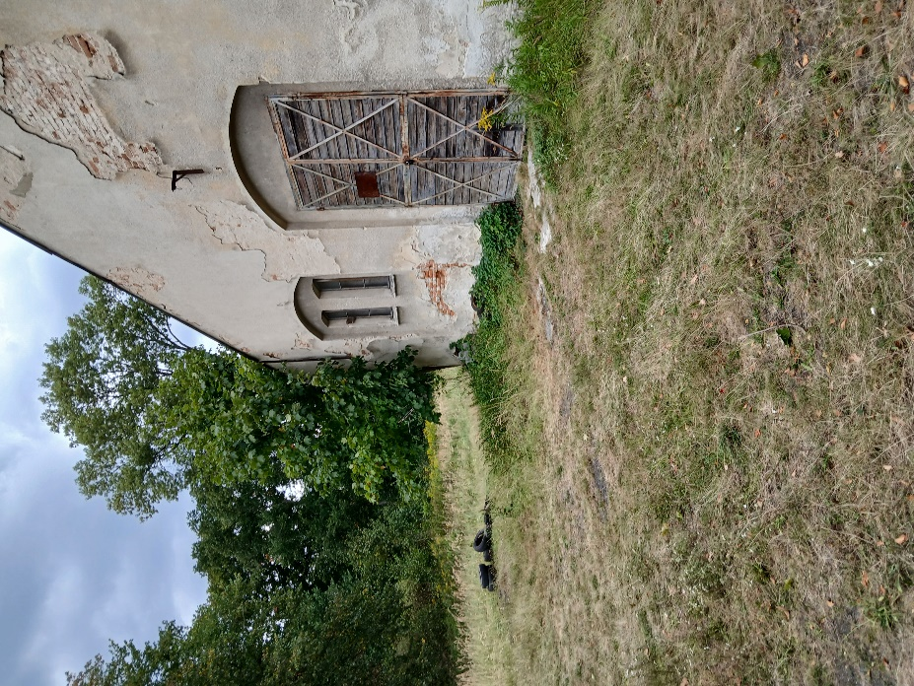
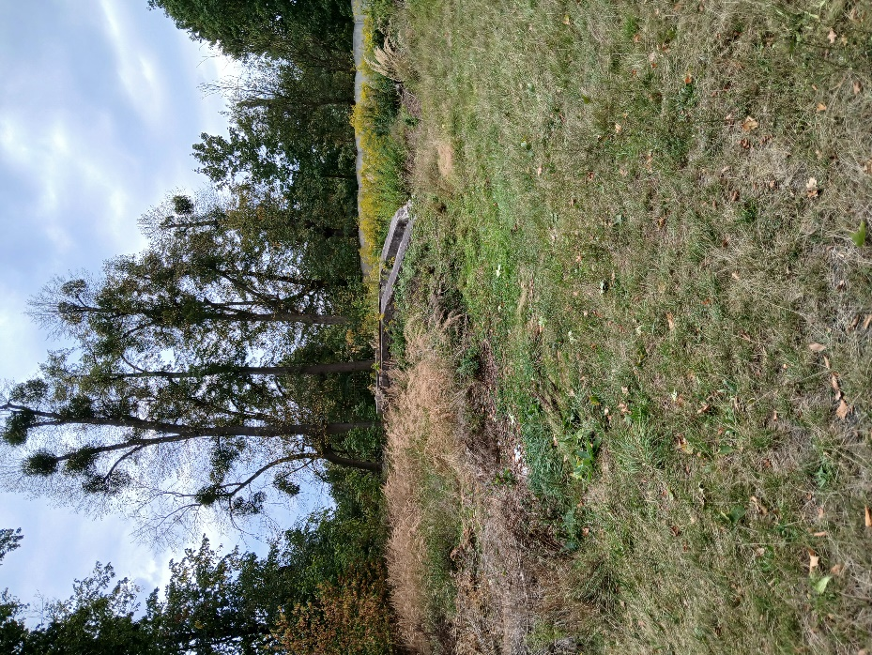
- Serwis gotograficzny.



